1. Di se as seguintes afirmacións son verdadeiras (V) ou falsas (F).
A relixión grecorromana era politeísta e celebraba varios cultos.
Todos os deuses, a semellanza dos humanos, eran mortais.
Os deuses gregos vivían no Olimpo, baixo a autoridade de Hera e Démeter.
Os principais cultos que celebraban os gregos eran os imperiais.
Os gregos acudían ao santuario de Delfos para consultarlle aos oráculos.
.
2. Relaciona os personaxes coa disciplina na que destacaron:
Física
Eratóstenes
Esquilo
Arquímedes
Tales de Mileto
Xeografía
Filosofía
Matemáticas
Aristóteles
Traxedia

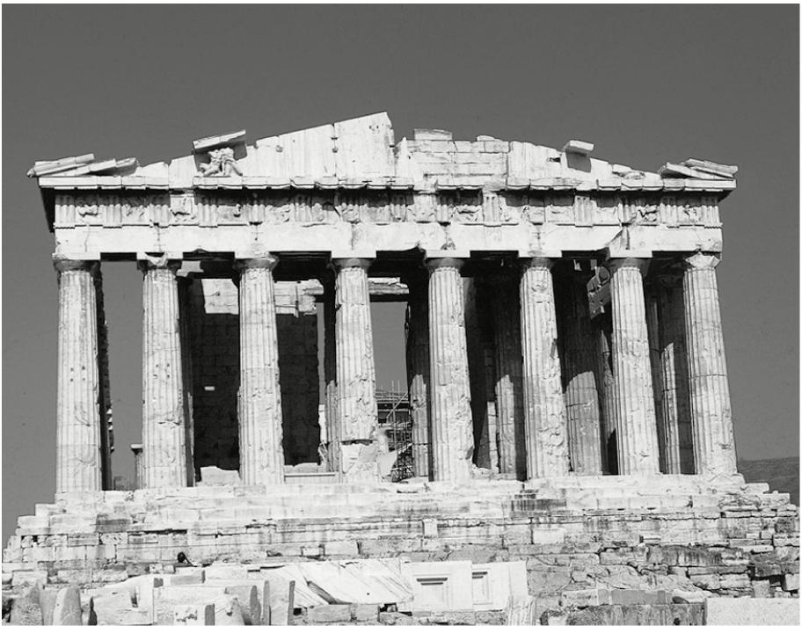
3. Localiza os seguintes elementos construtivos na imaxe do Partenón:
Arquitrabe
Friso

Cornixa
Columnas

Frontón
Base

4. Relaciona os elementos destas dúas columnas:
Pitágoras Estableceu as bases da xeometría.
Hipócrates Foi un dos grandes filósofos da súa época.
Aristóteles Realizou os primeiros estudos sobre medicina.

5. Rodea os elementos do mundo contemporáneo que teñan as súas raíces na cultura grecorromana:
O comercio
O teatro
A escritura

As Olimpíadas
A democracia
A metalurxia

6. Di se son verdadeiras ou falsas as seguintes afirmacións:
En Atenas había unha acrópole e un ágora.
Aristóteles foi un importante filósofo na antiga Grecia.
O principal edificio relixioso dos gregos era a mesquita .
A escultura era practicamente inexistente no mundo clásico.

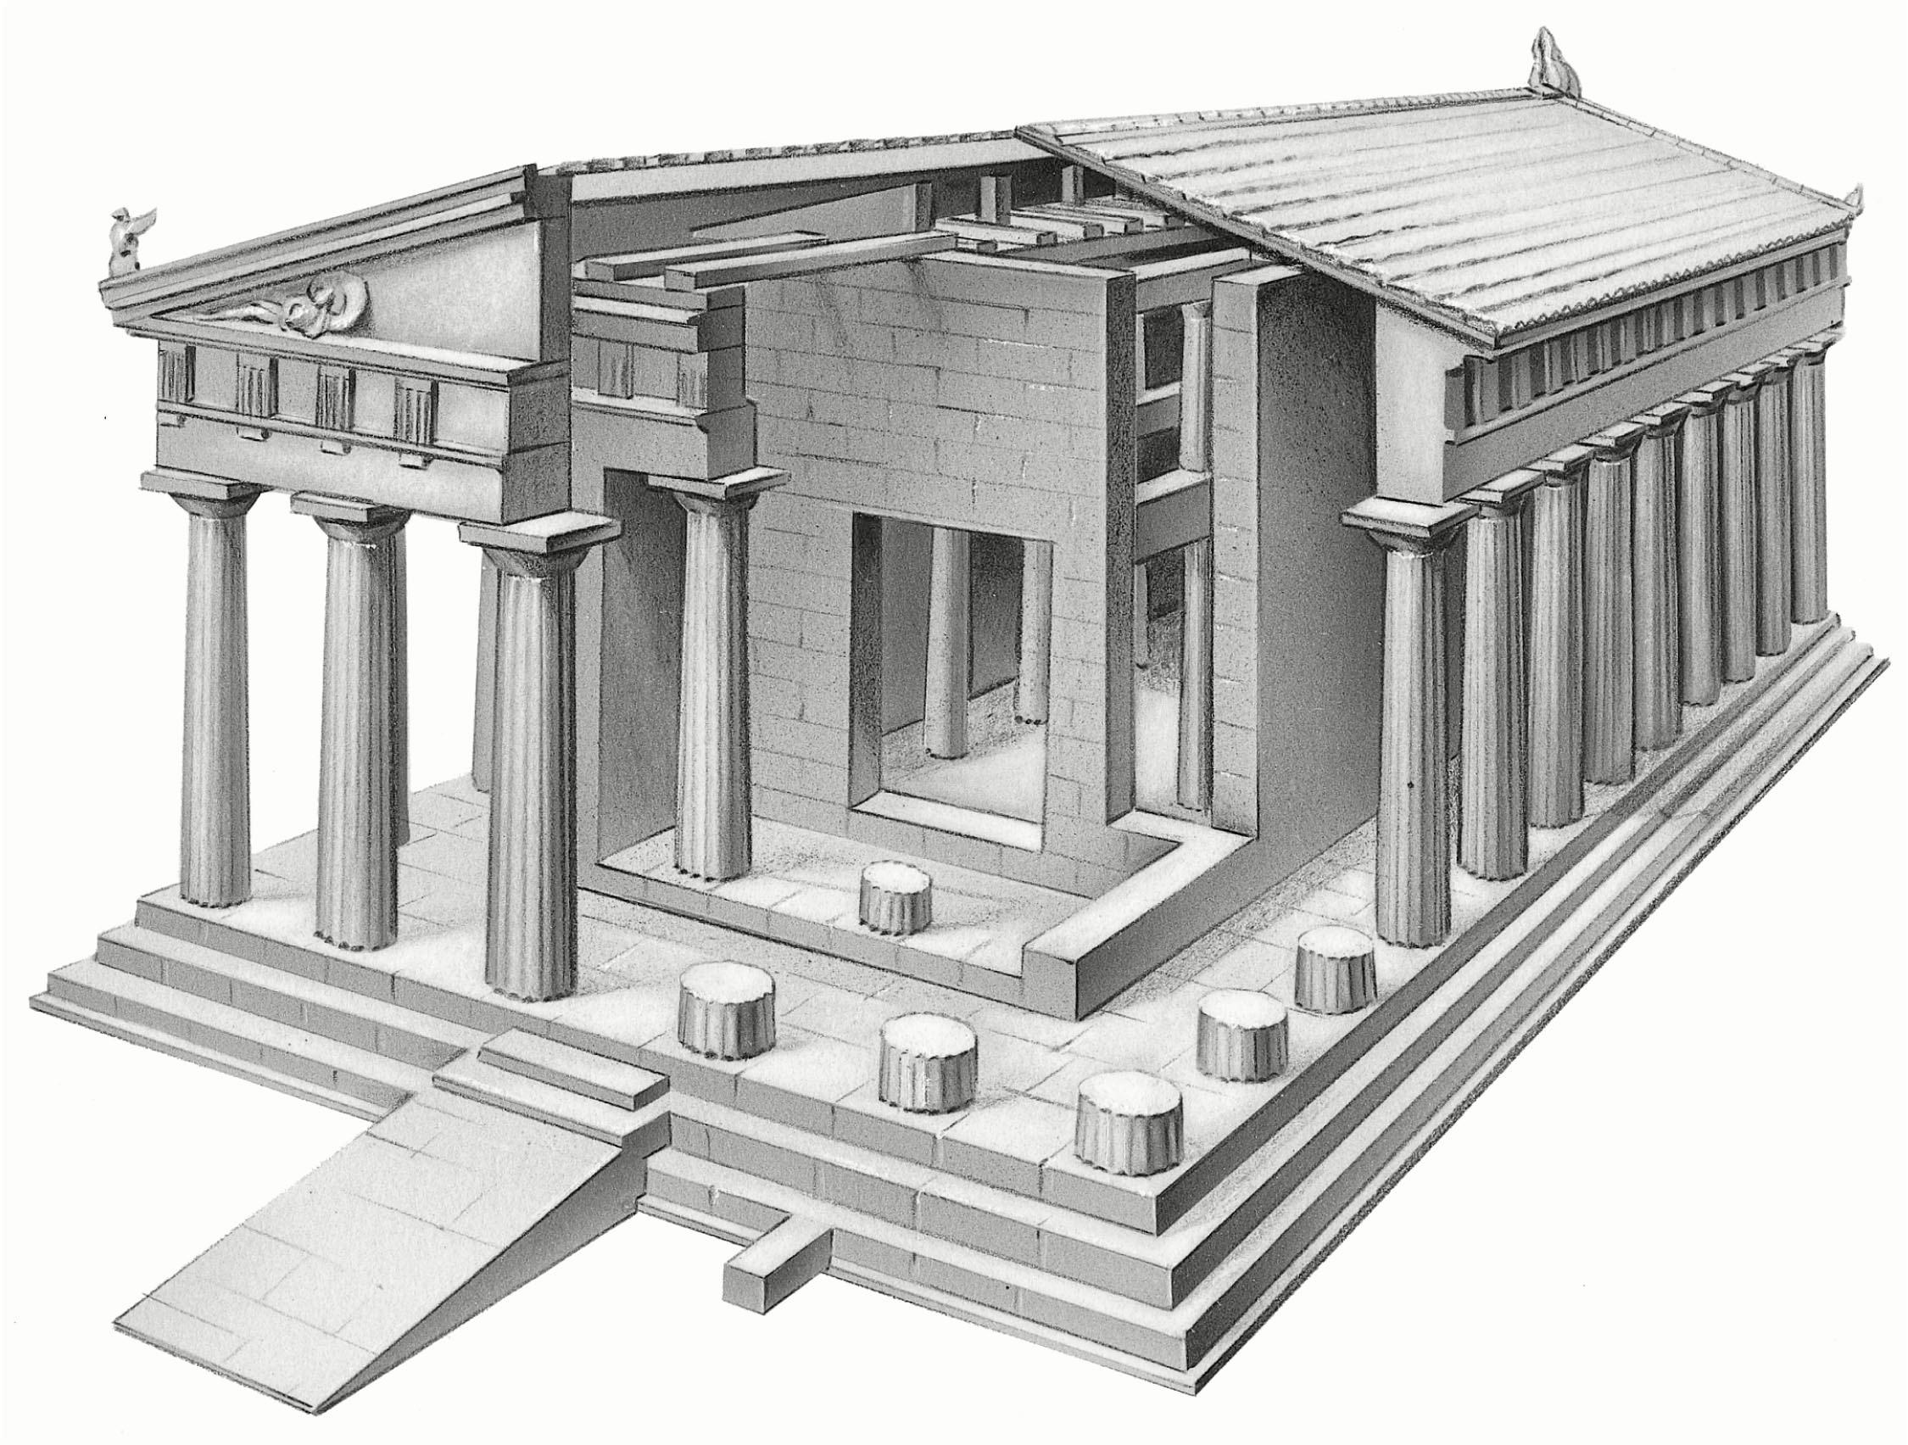
7. Di se son verdadeiras ou falsas as seguintes afirmacións:
cuberta
friso
cornixa
frontón
columna
perístilo
arquitrabe
cuberta
1
2
3
4
5
6
7

